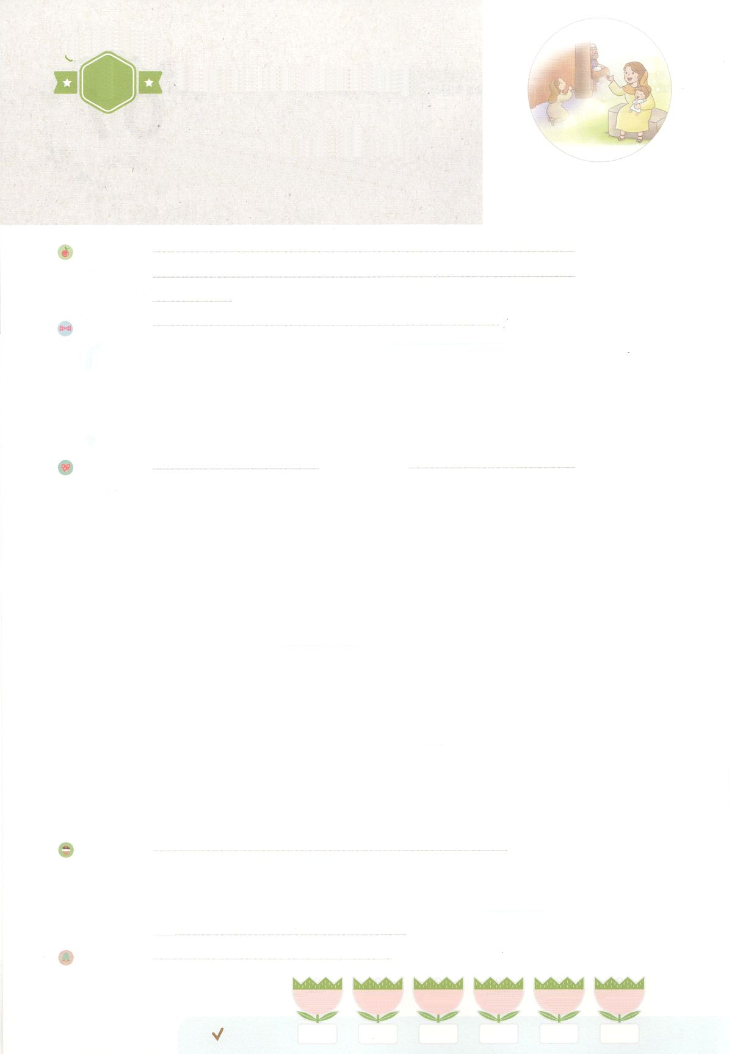

れいはいはさいこうのしゅくふく

まいにち

れいはい

わたしを　あいしてくださる　かみさまに

さいこうの　えいこうを　ささげましょう

サムエルの　しゅっしょう

いのり　　　　　　　　　　　　　　　　　　　　　　　　　　　　　　　　　　　　　　　　　　しかいしゃ

しとしんじょう　　　　　　　　　　　　　　　　　　　　　　　　　　　　　　　　　　　　　　みんなで

さんび　　　　　　　　　　　　　　　　さんびか202ばん（つみおもにをのぞくは）しょうりするみぶん(2019ねんこどもさんび)

せいしょ　　　　　　　　　　　　　　　　　　　　　　　　　　　　　　　Iサムエル1:9～11

**Iサムエル1:1～11**　シロでのがわって、ハンナはちがった。そのとき、エリは、のののそばのにすわっていた。ハンナのはんでいた。はにって、しくいた。そしてをててった。「のよ。もし、あなたが、はしためのみをみて、をにめ、このはしためをれず、このはしためにのをけてくださいますなら、はそののをにおささげします。そして、そののに、かみそりをてません。」

みことば　　　　　　　　　　　　　サムエルの　しゅっしょう　　　　　　　　　　　　　　しかいしゃ

　エルカナには、ハンナとペニンナというふたりのがいました。ハンナにはどもが

いなくて、ペニンナにはどもがいました。ハンナはどもがまれなかったのですが

エルカナはハンナをとてもしていました。そのようなエルカナをて、ペニンナは

ハンナをとてもしめました。

　ハンナはをめて、しくきながらに「に**の**をけてくださいますなら、はそののを**におささげ**します。そして、そのを**ナジル**としててます。」とりました。そのようにっていたハンナに、エリが「が、あなたのったそのいを**かなえてくださる**ように。」とってくれました。そののち、ハンナはにったとおり

サムエルというをみました。ハンナはとてもんで、さんびして、にりました。

　たちもすべてのので、このをかすためにのをりでつけましょう。

いのり　　　　　　　　　　　　　　　　　　　　　　　　　　　　　　　　　いっしょに　おおきなこえで

いのりましょう

ちちなる　かみさま、ありがとうございます！　わたしが　おかあさんの　おなかの　なかに

はいる　まえから　わたしを　くべつして　ナジルびと　レムナントとして　しゅくふく

してくださった　かみさまに　かんしゃします。いきておられる　イエス・キリストの

おなまえによって　おいのりします。アーメン

しゅのいのり　　　　　　　　　　　　　　　　　いっしょに　しゅのいのりを　いのって　れいはいを　おえましょう

フォーラム　　　　　　　　　　　　　　　　　　きょうの　みことばを　きいて　パパとママと　はなしを　しましょう

８日　　　 ９日　　　　 10日　　　　11日　　　　 12日　　 　　13日

まいにち

　　　　　　　　　　　　　　チェックしよう 　げつよう　 かよう　　　すいよう　　 もくよう　 　 きんよう　 　どよう

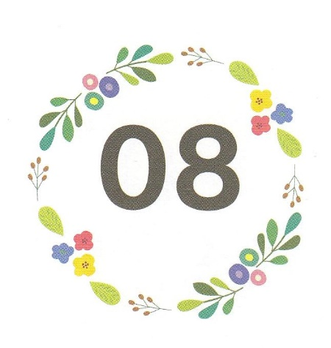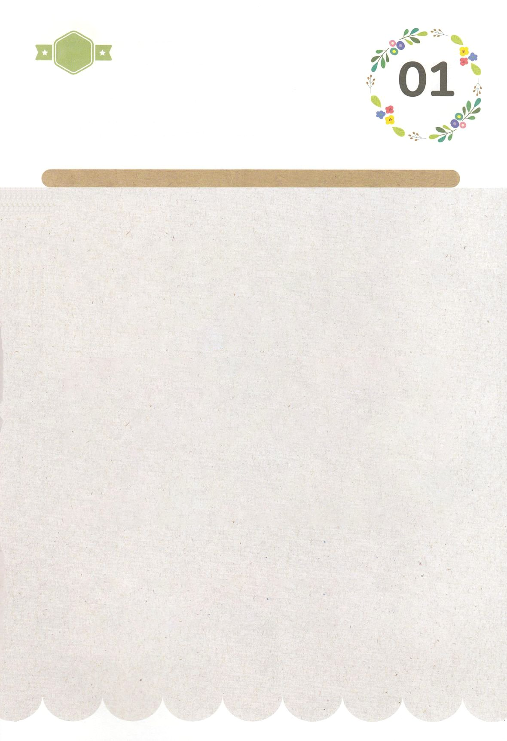

みことば　あんしょう

あま～い

１３３

１３３とは、みことばを　１にち　３かい　３かいずつ　よめば

　　　　　　　　いっしゅうかんに　おぼえることが　できるという　いみです。

あまくて　ふしぎな　かみさまの　みことばを　まいにち　よみましょう。

よく　みえる　ところに　はっておいて　いっしゅうかん

くりかえし　よんで　みことばを　おぼえましょう

**そして　せいがんを　たてて　いった。**

**「ばんぐんの　しゅよ。もし、あなたが、**

**はしための　なやみを　かえりみて、**

**わたしを　こころに　とめ、**

**この　はしためを　わすれず、**

**この　はしために　おとこのこを**

**さずけて　くださいますなら、**

**わたしは　そのこの　いっしょうを**

**しゅに　おささげします。**

**そして、そのこの　あたまに、**

**かみそりを　あてません。」**

Iサムエル１しょう１１せつの　みことば

げつようび

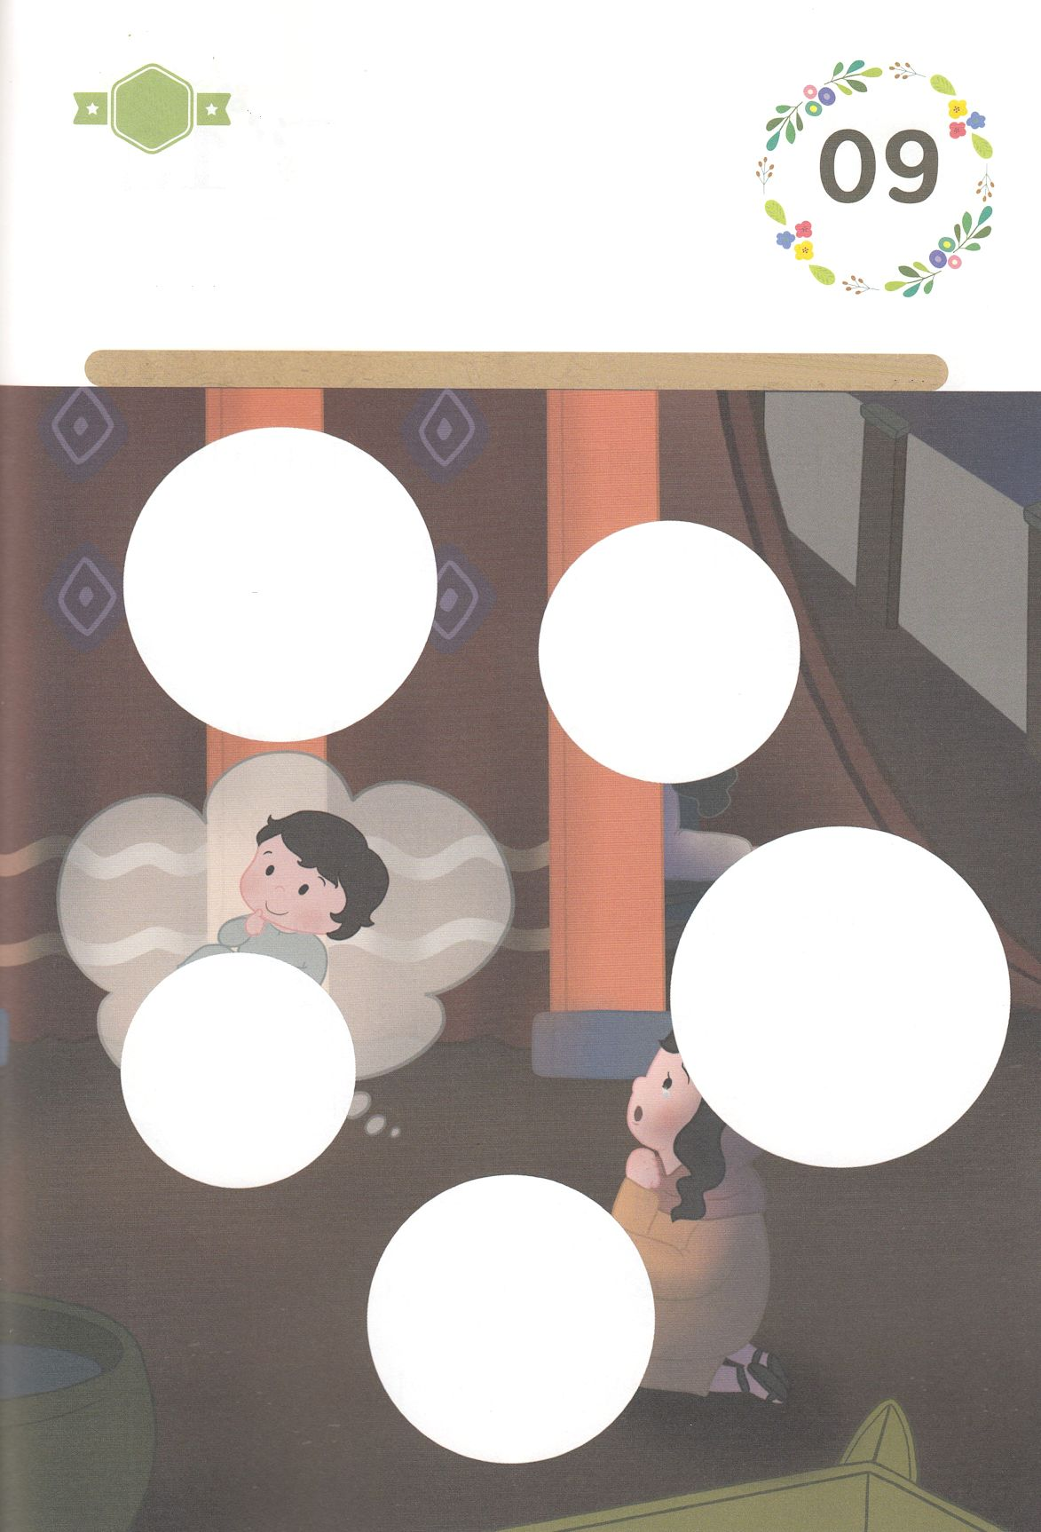

きりはりしよう

きって　はりましょう

　こどもが　うまれない　くるしみの　なかに　いた　ハンナは

　こどもを　くださいと　いのりました。そのような　ハンナが

　さいごに　かみさまの　ねがいは　なにかを　はっけんして　いのるように

　なりました。　ハンナの　すがたの　えの　あいている　ところに

　つぎの　ページから　あう　えを　きりとって　はりましょう。

ちょき　ちょき

はるところ

はるところ

はるところ

はるところ

はるところ

　じゅんびする　もの：　はさみ　のり　つぎのページ

かようび

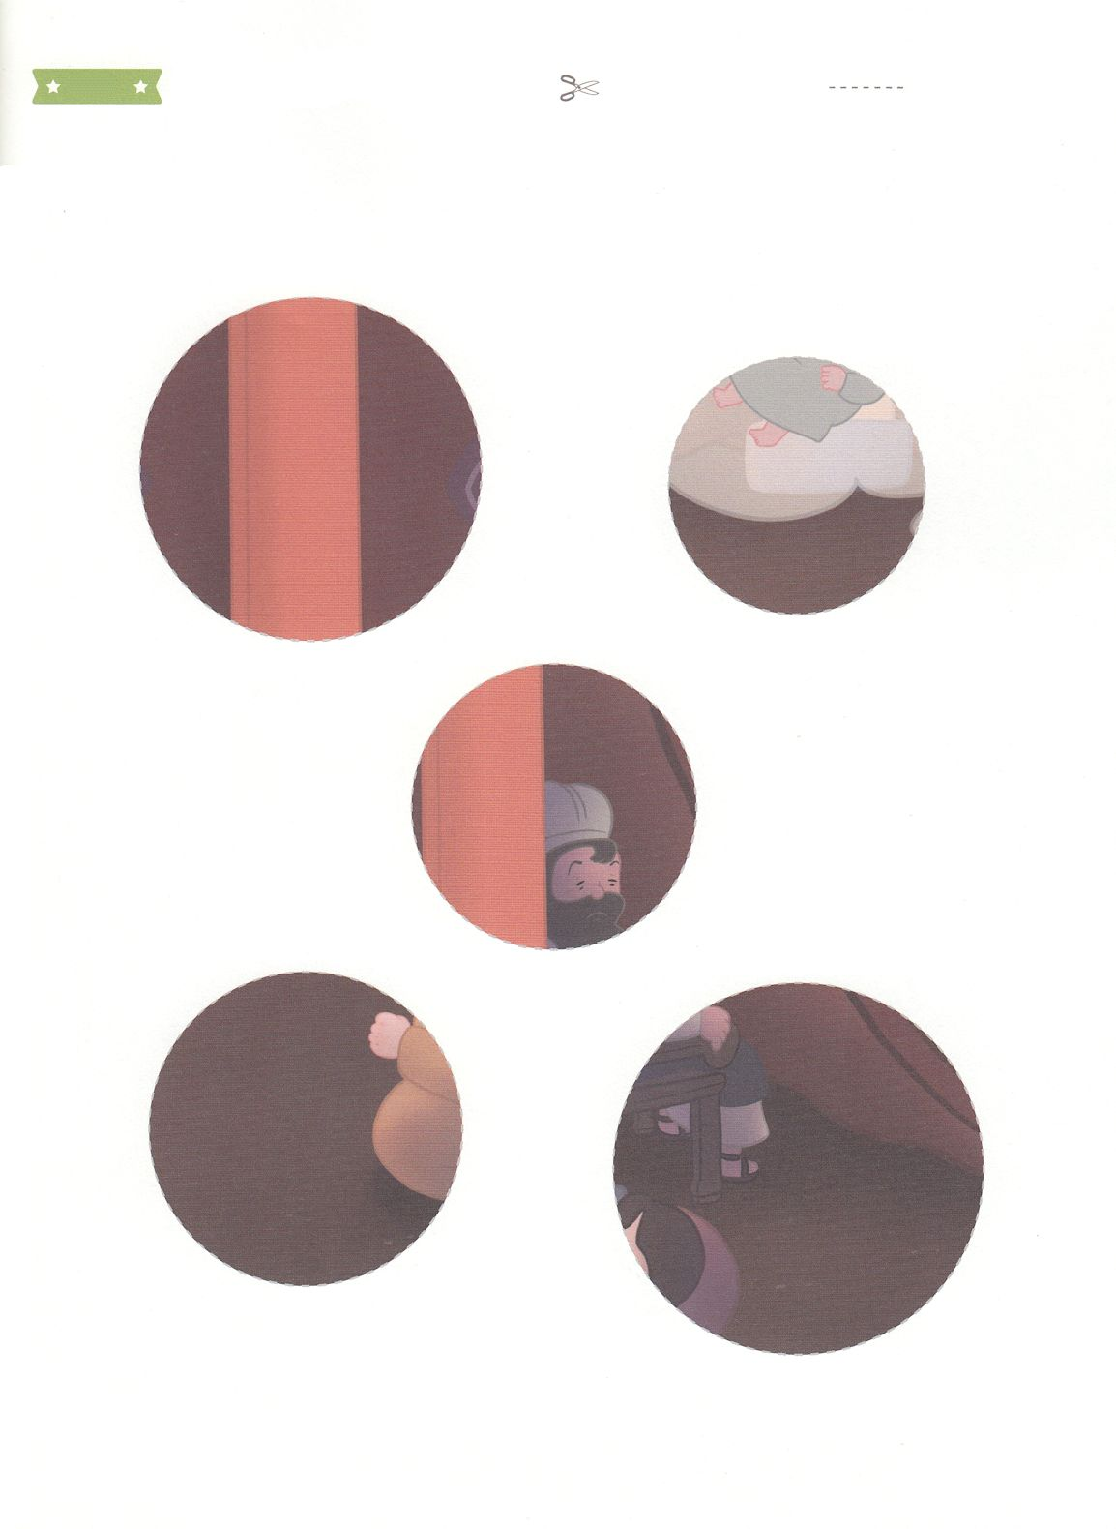

ふろく　　　　　　　　　　　　　　　　　　　　　　　　　　はさみで　きりましょう

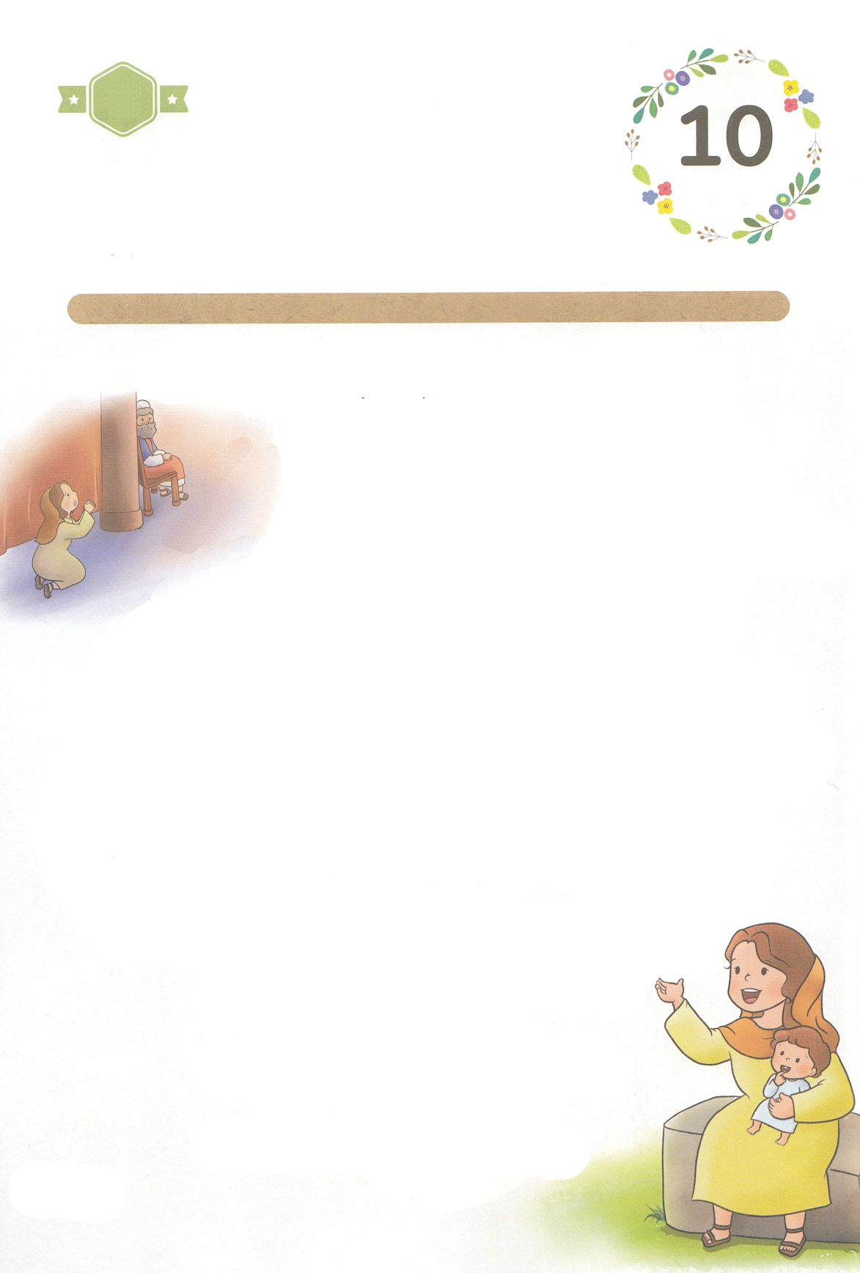

かくしんさがし

はーい！

わたしです！

かくしんの　ないようを　こころに　きざみましょう

きょうも　パパとママと　いっしょに　れいはいしましょう。

きょうの　みことばで　じゅうような　たんごを　もういちど

かんがえてみましょう。

したの　ないようを　よんで　じゅうような　たんごを

なぞって　かきましょう。

ハンナは　こころを　いためて、はげしく　なきながら

　　　　かみさまに　「わたしに　おとこのこ　を

さずけて　くださいますなら、わたしは

そのこの　いっしょうを　しゅに

おささげ　します。そして、そのこを　ナジルびと

として　そだてます。」と　いのり　ました。

そのように　いのっていた　ハンナに、さいしエリが

「かみさまが、あなたの　ねがった　そのねがいを

かなえて　くださるように。」といってくれました。

そののち、ハンナは　かみさまに

いのったとおり　サムエルという　むすこを

うみました。ハンナは　とても　よろこんで、

さんびして、かみさまに　いのりました。

すいようび

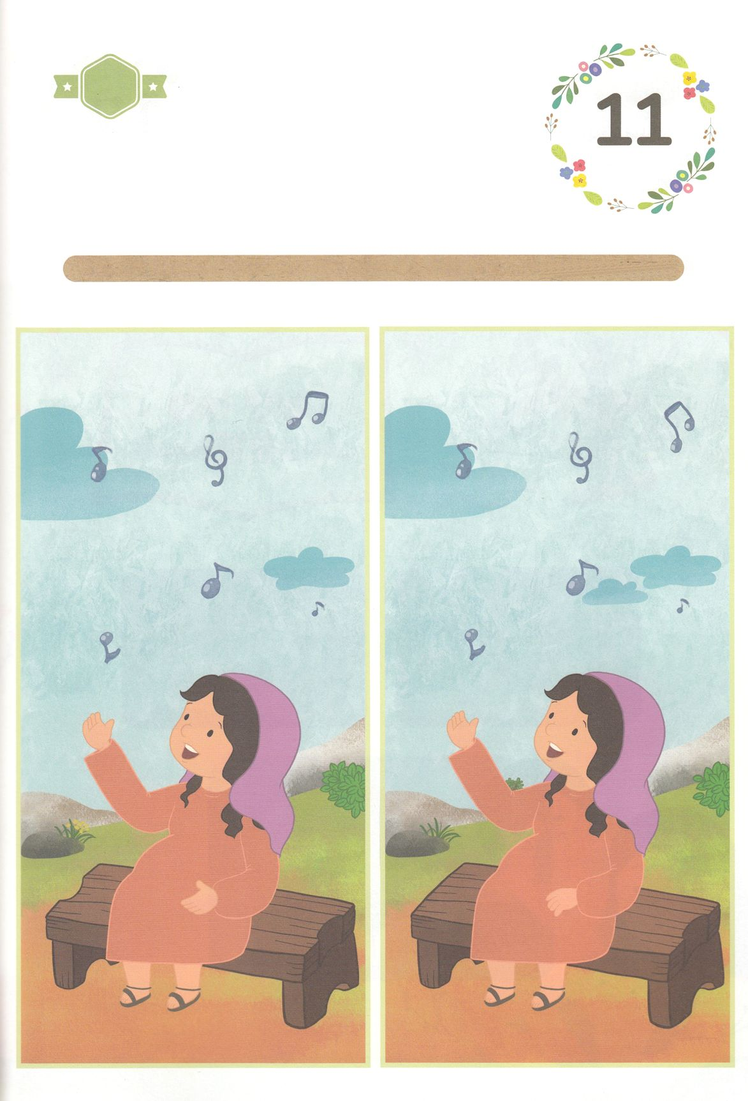

さがして　いろをぬろう

かくれている　えを　みつけたり　きれいに　いろを

ぬったり　しましょう

ハンナは　かみさまが　ひつようと　される　ひとは　ナジルびとで　あると

さとりました。　かみさまが　ねがわれる　いのりを　することに　よって

ハンナは　むすこを　みごもるように　なり　よろこびの　さんびを

ささげました。　かみさまを　ほめたたえている　ハンナの　２つの　えの

ちがう　ぶぶんを　７つ　みつけましょう。

どこ？

もくようび

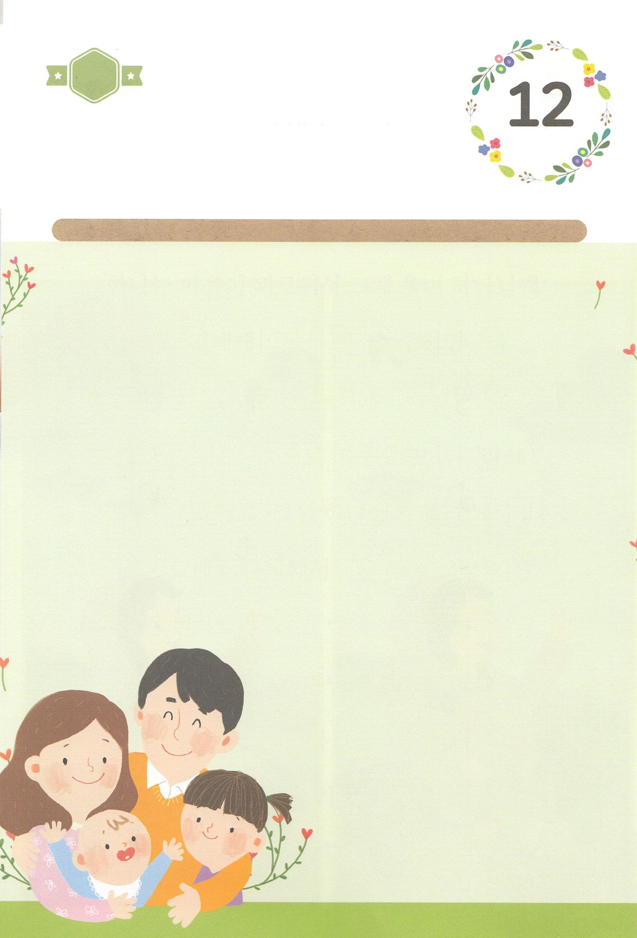

ひょうげんしよう

パパとママと　いっしょに　おはなしして

かみさまが　よろこばれる　かんがえ　ことば　こうどうを

えで　ひょうげんしましょう。

かみさまは　あいする　かぞくを　わたしに　くださいました。　また

けいやくの　おくぎを　もっている　さいこうに　すばらしい　パパとママを

くださいました。パパとママを　とおして　わたしに　くださった

とくべつな　けいやくの　おくぎが　あるかを　パパとママに　きいてみましょう。

そして　その　けいやくは　なにかを　えか　じで　ひょうげんしましょう。

ひそひそ

きんようび

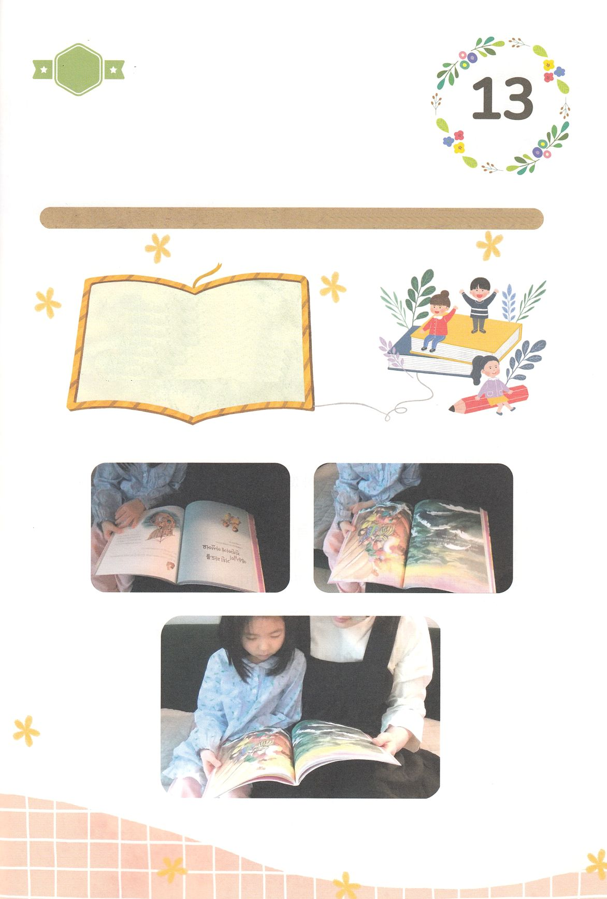

ワーク

たのしい　ワークをして　いっしゅうかんの　みことばを

こころに　きざみましょう

　　サムエルは　ちばなれ　するまで　おかあさんが　きかせてくれる

　　かみさまの　みことばを　いつも　きいていました。

　　かみさまの　みことばに　ふかく　ねを　おろしていた　サムエルは

　　しんでんに　ひとりで　いても　すこしも　つらく　ありませんでした。

　　パパとママが　きかせてくれる　せいしょの　はなしを　きいて

　　けいやくを　こころに　きざみましょう。

　　　　　　　じゅんびするもの　┃　パパとママに　せいしょえほんを　えらんで　よんで　もらいましょう

パッパ

パッパ

どようび

パパと　ママが

よんで　くれる

みことばを　ききましょう